Nome: ___________________________________________ Data: _______________________

O PEQUENO- ALMOÇO E O LANCHE
1. Ouve e assinala as respostas verdadeiras. (V)
- É muito importante tomar sempre o pequeno-almoço. ____
- Não é preciso tomar o pequeno-almoço logo pela manhã. ____
- O pequeno-almoço pode ser: um copo de leite e um pão com manteiga. ____
- Devo comer cereais ao pequeno-almoço todos os dias. ____
- Ao pequeno-almoço devo comer doces. ____
2. A que horas tomo o meu pequeno-almoço?
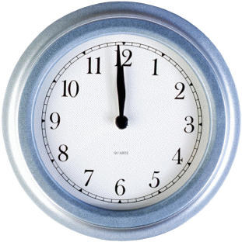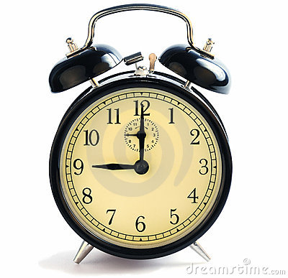
Nove horas
Meio-dia

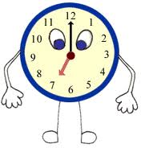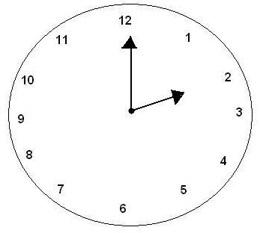
Duas horas
sete horas

Eu tomo o meu _________________________________ às _________________________
Ao pequeno-almoço como: __________________________________________________
_________________________________________________________________________
3. Hoje vamos aprender a preparar um lanche: Tosta Mista
Faz uma cruz nos ingredientes intrusos.
1 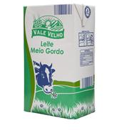 2 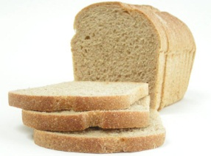 3 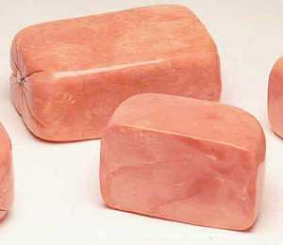
4 5 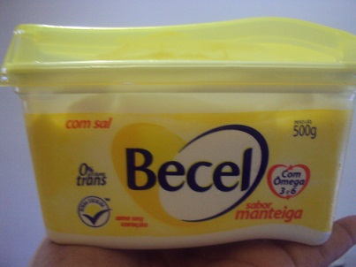 6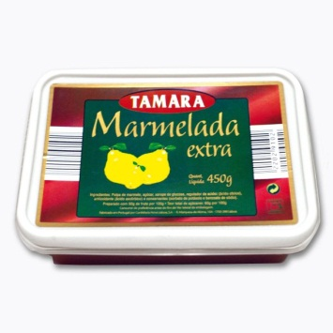

Copia o nome dos ingredientes necessários:
1- ____________________________
2 - ____________________________
3-____________________________
4- ____________________________
Precisamos de usar a sanduicheira.
4. Completa as frases:
- Eu gosto de ___________________________.
- Eu __________________ de tosta-mista.
- Eu ____________________ queijo.

4. Ouve e completa as frases com as palavras dadas.
- Na cozinha é preciso mantermos as mesas de trabalho _______________________.
(limpas/sujas)
- Devemos deixar o material ___________________________.
(arrumado/ desarrumado)
- Devemos ter muito cuidado com as _____________________. (colheres/ facas)
5. Completa com V ou F .
Hoje aprendi a…
- utilizar a torradeira _____
- utilizar a sanduicheira _____
- lavar os utensílios. ______
- lavar as mãos antes de começar. _____
- aquecer o leite. ______
- ligar o micro-ondas. ____

6. Gostaste de aprender a fazer uma tosta mista? É fácil? (Assinala a tua resposta com uma cruz X )
Gostei ____ Não gostei ____
É fácil ____ É difícil _____
Já sei fazer sozinho _____ Ainda não sei fazer sozinho ____

7. Ilustra a atividade.

